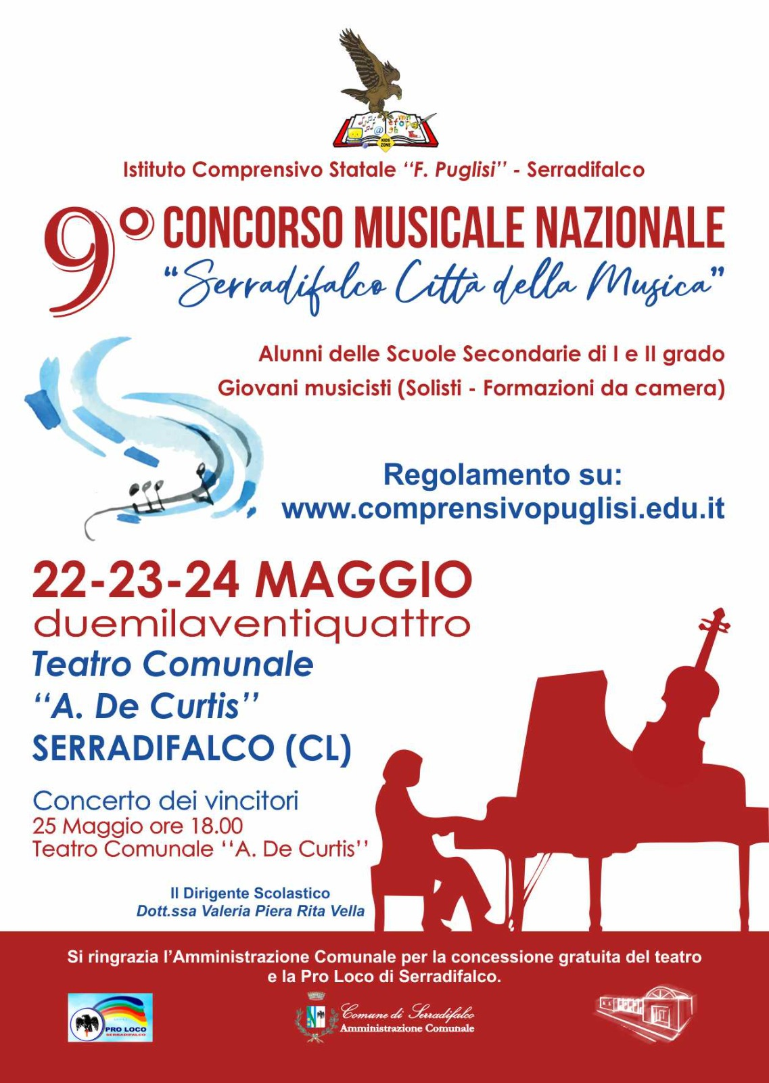

L’Istituto Comprensivo Statale “Filippo Puglisi”
Serradifalco (CL)

ORGANIZZA IL

9° Concorso Musicale Nazionale

“Serradifalco Città della Musica”

Finalità:
- fornire agli studenti delle Scuole Medie con percorsi ad Indirizzo Musicale e ai Giovani Musicisti un’importante occasione di crescita attraverso il confronto reciproco;
- premiare l’impegno giovanile e stimolare lo studio della musica;
- valorizzare il ruolo formativo delle scuole medie in campo musicale;

Il concorso è rivolto a:

Alunni delle Scuole Primaria, Secondaria di I e II grado;
    - Giovani musicisti (solisti e/o gruppi da camera)

Il Concorso si svolgerà dal 22 al 25 maggio 2024 presso il Teatro Comunale “Antonio De Curtis” di Serradifalco (CL).
Le premiazioni avranno luogo a conclusione delle singole giornate di audizioni.
I premiati con punteggio non inferiore a 98/100 potrebbero essere invitati a partecipare al Concerto dei Vincitori che si svolgerà il 25 maggio 2024 presso il Teatro Comunale “Antonio De Curtis” di Serradifalco alle ore 18.00.
Il calendario delle audizioni concorsuali, oltre ad essere consultabile sul sito www.comprensivopuglisi.edu.it, sarà comunicato alle Scuole e ai Giovani musicisti partecipanti.

CATEGORIE

Cat. A
Orchestre indirizzo musicale
Formazioni con più di 20 elementi.
Il programma musicale, a libera scelta, non potrà superare i 20 minuti.

L’organizzazione del Concorso metterà a disposizione: n°1 pianoforte mezza coda, n° 1 pianoforte digitale, n° 1 batteria (senza bacchette), n° 6 microfoni panoramici, n° 1 amplificatore per chitarra elettrica, n° 1 amplificatore per basso elettrico, mixer, impianto di amplificazione e n. 30 leggii. L’uso di tastiere elettroniche è consentito purché senza l’utilizzo di automatismi. Non sono ammesse basi pre-registrate. Sono ammessi fino a un massimo di 3 ex alunni che non abbiano compiuto il 16° anno di età (in tal caso bisogna specificarlo nella domanda e allegare copia del documento di identità).

Cat. B
Solisti – Tutti gli strumenti – Programma a libera scelta

B1 Solisti 1^ Media Durata max 05 min
B 2 Solisti 2^ Media Durata max 07 min
B 3 Solisti 3^ Media Durata max 10 min

Cat. C
Musica da camera scuola media – Programma a libera scelta

Dal duo al sestetto
C1 1^ Media Durata max 05 min
C2 2^ Media Durata max 07 min
C3 3^ Media Durata max 10 min
Da 7 a 19 componenti
C4 1^ Media Durata max 05 min
C5 2^ Media Durata max 07 min
C6 3^ Media Durata max 10 min

(I gruppi da camera composti da elementi frequentanti classi diverse dovranno iscriversi alla categoria dell’alunno che frequenta la classe superiore).

Cat. D
Giovani musicisti (età max 25 anni)
Qualsiasi strumento o qualsiasi formazione. Programma a libera scelta.

D1 pianoforte fino a 10 anni Durata max 05 min
D2 pianoforte da 11 a 13 anni Durata max 08 min
D3 pianoforte da 14 a 17 anni Durata max 10 min
D4 pianoforte da 18 a 21 anni Durata max 12 min
D5 pianoforte da 22 a 25 anni Durata max 12 min

D6 fiati fino a 10 anni Durata max 05 min
D7 fiati da 11 a 13 anni Durata max 08 min
D8 fiati da 14 a 17 anni Durata max 10 min
D9 fiati da 18 a 21 anni Durata max 12 min

D10 fiati da 22 a 25 anni Durata max 12 min
D11 archi e chitarra fino a 10 anni Durata max 05 min
D12 archi e chitarra da 11 a 13 anni Durata max 08 min
D13 archi e chitarra da 14 a 17 anni Durata max 10 min
D14 archi e chitarra da 18 a 21 anni Durata amx 12 min
D15 archi e chitarra da 22 a 25 anni Durata max 12 min

D16 Solisti altri strumenti fino a 10 anni Durata max 05 min
D17 Solisti altri strumenti da 11 a 13 anni Durata max 08 min
D18 Solisti altri strumenti da 14 a 17 anni Durata max 10 min D19 Solisti altri strumenti da 18 a 21 anni Durata max 12 min D20 Solisti altri strumenti da 22 a 25 anni Durata max 12 min D21 Formazioni varie di musica da camera Durata max 12 min

Cat. E
Formazioni varie alunni Scuole secondarie di I grado
senza percorso ad indirizzo musicale.
Qualsiasi strumento o qualsiasi formazione. Programma a libera scelta.

E1 | Formazioni fino a 10 componenti | Durata max 15 min
E2 | Formazioni oltre i 10 componenti | Durata max 15 min

Cat. F
Formazioni varie alunni Scuole secondarie di II grado
Qualsiasi strumento o qualsiasi formazione. Programma a libera scelta.

F1 | Formazioni fino a 10 componenti | Durata max 20 min
F2 | Formazioni oltre i 10 componenti | Durata max 20 min
Cat. G
Formazioni varie alunni Scuola Primaria
Qualsiasi strumento o qualsiasi formazione. Programma a libera scelta.

G1 | Formazioni fino a 10 componenti | Durata max 10 min
G2 | Formazioni oltre i 10 componenti | Durata max 10 min

ISCRIZIONI

Scadenza: 4 MAGGIO 2024

- Cat. A - | Quota di partecipazione | € 200,00
- Cat. B | Quota di partecipazione | € 15.00
- Cat. C | Dal duo al sestetto quota di partecipazione | € 12.00 a componente
 | Da 7 a 19 elementi quota di partecipazione | € 10.00 a componente
- Cat. D
  - Quota di partecipazione solista € 35.00
  - Quota di partecipazione Duo € 60.00
  - Quota di partecipazione Trio € 80.00
  - Quota di partecipazione Quartetto € 100.00
  - Quota di partecipazione Quintetto € 120.00
  - Quota di partecipazione dal Sestetto al Decimino € 135.00
  - Quota di partecipazione oltre il Decimino € 200.00

- Cat. E - F – G Quota di partecipazione € 7.00 per componente

Le domande di iscrizione delle cat. A-B-C-E-F-G (scuole) dovranno essere compilate utilizzando la modulistica allegata al presente regolamento e scaricabile anche in formato word dal sito www.comprensivopuglisi.edu.it

Le domande di iscrizione della cat. D (giovani musicisti) dovranno essere corredate da copia del documento d’identità in corso di validità. La quota di partecipazione per questa categoria dovrà essere versata attraverso PAGOPA che sarà generato dalla scuola e inviato nell’indirizzo mail fornito all’atto dell’iscrizione. Tale quota dovrà essere versata entro 5 gg. dalla data di ricezione dell’avviso di pagamento.

La domanda, compilata negli appositi moduli,
dovrà essere inviata entro il 4 maggio 2024 a mezzo e-mail a: concorsomusicaleserradifalco@comprensivopuglisi.edu.it
I bonifici vanno intestati a:
Istituto Comprensivo “Filippo Puglisi”
IBAN IT 69 Y 02008 83440 000102690065
CAUSALE: Nome del candidato e/o della Scuola - Città
“Iscrizione 9° Concorso Musicale
Serradifalco Città della Musica”

Docenti referenti: Prof. Emanuele Anzalone 338 105 27 81
Prof. Michele Lacagnina 328 308 89 80

PREMI
Categoria A - Orchestre

A tutte le orchestre con punteggio:

- da 95 a100: Targa e diploma di 1° premio
- da 90 a 94/100: Targa e diploma di 2° premio
- da 85 a 89/100: Targa e diploma di 3° premio
- da 80 a 84/100: Diploma di partecipazione

Le 2 Orchestre che otterranno il punteggio più alto e comunque non inferiore a 95/100 riceveranno un buono acquisto per attrezzature/strumenti musicali di € 400,00 ed €200,00.

Categoria B – Solisti Indirizzo Musicale

A tutti i candidati con punteggio:

- 100/100 1° premio assoluto buono acquisto di € 50,00 medaglia e diploma
- da 95 a 99/100 1° premio medaglia e diploma
- da 90 a 94/100 2° premio diploma
- da 85 a 89/100 3° premio diploma
- inferiore a 85/100 Attestato di partecipazione

Categoria C – Musica da camera Indirizzo Musicale

Alla formazione che avrà riportato il punteggio:

- 100/100 1° premio ass. buono acquisto di € 100,00 targa, medaglie e diploma
- da 95 a 99/100 1° premio targa, medaglie e diploma
- da 90 a 94/100 2° premio diploma
- da 85 a 89/100 3° premio diploma
- inferiore a 85/100 Attestato di partecipazione

Categoria D-E-F-G

A tutti i candidati e/o formazioni con punteggio:

- 100/100 1° premio assoluto buono acquisto di € 100,00 targa e diploma
- da 95 a 99/100 1° premio targa e diploma
- da 90 a 94/100 2° premio diploma
- da 85 a 89/100 3° premio diploma
- inferiore a 85/100 Attestato di partecipazione

I vincitori del Primo Premio assoluto (100/100) nelle Categorie B, C e D
avranno l’obbligo di esibirsi durante il Concerto dei vincitori,
pena la decadenza del buono acquisto.

PREMIO SPECIALE “GIUSEPPE DIVITA”
Il Consiglio d'Istituto, in seguito alla proposta della Commissione organizzatrice del Concorso "Serradifalco Città della Musica", ha istituito un premio speciale intitolato alla memoria del Prof. Giuseppe Divita.
IL PREMIO "GIUSEPPE DIVITA" consiste in un BUONO ACQUISTO DI € 100,00 e verrà assegnato alla Scuola il cui gruppo – alunni, durante tutte le fasi concorsuali, mostrerà una tangibile maturità, in particolare attraverso:
- L’ordine, prima, durante e dopo le esecuzioni;
- L’ascolto silenzioso e attento delle prove di tutti i concorrenti;
- Il rispetto dei luoghi del Concorso.

MENZIONI SPECIALI

La commissione potrà assegnare premi e menzioni speciali.

I BUONI ACQUISTO POTRANNO ESSERE UTILIZZATI
ENTRO E NON OLTRE IL 30 GIUGNO 2024

CONDIZIONI GENERALI

- La Commissione sarà formata da musicisti attivi in uno o più dei seguenti campi: didattico, concertistico e/o della composizione. I membri della Commissione dovranno astenersi dalle audizioni qualora abbiano rapporti di parentela o affinità professionale con i candidati.
- La Commissione ha la facoltà di chiedere alle orchestre di ripetere le esecuzioni. In caso di superamento dei tempi previsti la commissione potrà interrompere l’audizione.
- I candidati dovranno consegnare alla Commissione due copie dei brani proposti.
- La Commissione esprimerà il giudizio in base a: intonazione, qualità ed equilibrio del suono complessivo, scelta del repertorio, maturità interpretativa. Il giudizio della Commissione è insindacabile, inappellabile e definitivo.
- Gli organizzatori si riservano il diritto di limitare l’accettazione delle domande d’iscrizione se il loro numero dovesse impedire la buona gestione del concorso e di cancellare la manifestazione, qualora non giungesse un numero sufficiente di iscrizioni. Le eventuali quote versate saranno rimborsate. In nessun altro caso è previsto il rimborso delle quote.
- In caso di mancata presentazione dei candidati all’orario prestabilito, l’audizione potrà essere posticipata, ridotta o cancellata, in base alle esigenze organizzative.
- Gli organizzatori non saranno responsabili per infortuni ai partecipanti, né di furti o danni agli strumenti o ad altri oggetti di loro proprietà.
- Gli organizzatori si riservano il diritto di effettuare foto, riprese audio/video durante tutte le fasi del Concorso e di utilizzare il materiale acquisito per finalità promozionali della manifestazione, anche in edizioni successive.
- I vincitori del Primo Premio assoluto (100/100) nelle Categorie B, C, D avranno l’obbligo di esibirsi durante il Concerto dei vincitori pena la decadenza del buono acquisto.
- Nessun compenso potrà essere richiesto dai concorrenti.
- I Dirigenti Scolastici, con l’atto di iscrizione, forniscono implicitamente all’Istituto Comprensivo “Filippo Puglisi” di Serradifalco specifica liberatoria per l’uso del materiale acquisito. I dati personali raccolti attraverso le domande di iscrizione saranno utilizzati nel rispetto della normativa vigente.
- Tutte le esibizioni al Concerto dei vincitori sono da considerarsi a titolo gratuito.
- Non è consentito introdurre e consumare cibi e bevande all’interno del Teatro.
I docenti accompagnatori avranno cura di sorvegliare i propri alunni all’interno del Teatro Comunale al fine di prevenire ed evitare eventuali danni alla struttura. Nell’eventualità di danni arrecati alla struttura, ad opera degli alunni partecipanti, la responsabilità sarà attribuita alla Scuola di appartenenza.
- Per ogni controversia è competente il Foro di Caltanissetta.

Il Dirigente Scolastico Prof.ssa Valeria Piera Rita Vella

Istituto Comprensivo Statale “Filippo Puglisi”
Serradifalco (CL)

9° Concorso Musicale Nazionale

“Serradifalco Città della Musica”

Domanda di iscrizione

SCUOLE

DENOMINAZIONE SCUOLA____________________________________________

CITTÀ___________________________________________________________________________

DOCENTE REFERENTE____________________________________________________________

CELL. _____________________________

SCUOLE SECONDARIE DI I GRADO CON PERCORSI AD IN INDIRIZZO MUSICALE

CAT. A ORCHESTRE | SI | NO | €

indicare il numero dei solisti e/o delle formazioni partecipanti e l’importo della quota di iscrizione

B1 SOLISTI PRIMA MEDIA | N. | €
B 2 SOLISTI SECONDA MEDIA | N. | €
B 3 SOLISTI TERZA MEDIA | N. | €

C1 DAL DUO AL SESTETTO I MEDIA | N. | €
C2 DAL DUO AL SESTETTO II MEDIA | N. | €
C3 DAL DUO AL SESTETTO III MEDIA | N. | €
C4 DA 7 A 19 COMPONENTI I MEDIA | N. | €
C5 DA 7 A 19 COMPONENTI II MEDIA | N. | €
C6 DA 7 A 19 COMPONENTI III MEDIA | N. | €

SCUOLE PRIMARIE e SECONDARIE DI I GRADO SENZA PERCORSI AD IN INDIRIZZO MUSICALE

E/G1 FORMAZIONI FINO A 10 COMPONENTI | N. | €
E/G2 FORMAZIONI OLTRE 10 COMPONENTI | N. | €

SCUOLE SECONDARIE DI II GRADO

F1 FORMAZIONI FINO A 10 COMPONENTI | N. | €
F2 FORMAZIONI OLTRE I 10 COMPONENTI | N. | €

SOMMA TOTALE QUOTE ISCRIZIONE €_____________

Allegare:
- Elenco dettagliato dei solisti e/o dei gruppi divisi per categoria (solo per le cat. B e C);
- Copia del bonifico bancario effettuato dalla Scuola di appartenenza.
Il sottoscritto Dirigente Scolastico:

- Dichiara di aver preso visione del regolamento e di accertarne le norme;
- Autorizza l’Organizzazione del Concorso alla ripresa e pubblicazione di materiale foto-video degli allievi iscritti al concorso con finalità esclusiva di promozione e dimostrazione delle attività svolte avendo preventivamente acquisito l’autorizzazione da parte delle famiglie.
- Certifica che tutti gli allievi partecipanti al Concorso risultano attualmente regolarmente iscritti o autorizzati in quanto ex alunni della Scuola secondo quanto disposto dal regolamento.

Consenso privacy
Il/La sottoscritto/a esprime il consenso previsto dal GDPR 679/2016 al trattamento dei dati da parte dell’Istituto Comprensivo “F. Puglisi”. Il trattamento dei dati è finalizzato esclusivamente all’organizzazione della manifestazione.

Data _______________________

Timbro e firma del Dirigente Scolastico

___________________________________________________

PREFERENZA GIORNO AUDIZIONI
non vincolante per l’organizzazione

- Mercoledì 22 maggio

- Giovedì 23 maggio

- Venerdì 24 maggio

Istituto Comprensivo Statale “Filippo Puglisi”
Serradifalco (CL)

9° Concorso Musicale Nazionale

“Serradifalco Città della Musica”

Domanda di iscrizione

GIOVANI MUSICISTI (CAT. D)

BARRARE LA SEZIONE PER LA QUALE SI PARTECIPA

D1 D2 D3 D4 D5 D6 D7 D8 D9 D10 D11 D12

D13 D14 D15 D16 D17 D18 D19 D20 D21

cognome _________________________________nome_____________________________

strumento___________________________________________________

cognome _________________________________nome_____________________________

strumento___________________________________________________

cognome _________________________________nome_____________________________

strumento___________________________________________________

cognome _________________________________nome_____________________________

strumento___________________________________________________

cognome _________________________________nome_____________________________

strumento___________________________________________________

(in caso di gruppi più numerosi del quintetto predisporre un file/elenco a parte)

-E-mail per invio PAGOPA iscrizione____________________________________________

-Allegare copia del documento di identità (per i candidati maggiorenni)

Il sottoscritto dichiara di aver preso visione del regolamento e di accettarne le norme.

Il sottoscritto esprime il consenso previsto dal GDPR 679/2016 al trattamento dei dati da parte dell’Istituto Comprensivo “F. Puglisi”. Il trattamento dei dati è finalizzato esclusivamente all’organizzazione della manifestazione.

Luogo e data ____________________________

firma candidato/i maggiorenne/i

________________________________________

ACQUISIZIONE DEL CONSENSO PER I

GIOVANI MUSICISTI MINORENNI

Il/La sottoscritto/a ___________________________________________________________

genitore di _________________________________________________________________

dichiara di aver preso visione del regolamento e di accettarne le norme.

Consenso privacy

Il/La sottoscritto/a esprime il consenso previsto dal GDPR 679/2016 al trattamento dei dati personali di mio/a figlio/a da parte dell’Istituto Comprensivo “F. Puglisi”.

Il trattamento dei dati è finalizzato esclusivamente all’organizzazione della manifestazione.

Allegare copia del documento di identità del dichiarante

Luogo data _____________________________

FIRMA DEL GENITORE

_____________________________________

